ĐỀ LUYỆN TẬP  OLYMPIC VẬT LÍ 11 - TP.HCM  (Gồm 16 trang) | ĐÁP ÁN VÀ LỜI GIẢI CHI TIẾT  Chương 1: Dao động điều hoà  Mã đề thi 101 và Mã đề thi 201
Họ, tên thí sinh: ..............................  Số báo danh: ................................... | Đáp án

Tài liệu này chứa lời giải; chỉ mở sau khi đã làm bài. Lấy $g=10$ m/s² và $π^{2}=10$ khi đề yêu cầu.
PHẦN A. ĐỀ 1 (MÃ ĐỀ 101)
A.1. Bảng đáp án trắc nghiệm (Phần I, 0,25 điểm mỗi câu)
Câu | 1 | 2 | 3 | 4 | 5 | 6 | 7 | 8 | 9 | 10
Đáp án | B | D | A | C | A | C | B | D | A | C
Câu | 11 | 12 | 13 | 14 | 15 | 16 | 17 | 18 | 19 | 20
Đáp án | D | B | A | C | B | D | A | C | B | D

A.2. Lời giải chi tiết Phần I
Câu 1. Đáp án B.
Chu kì là thời gian thực hiện một dao động toàn phần: $T=\frac{Δt}{N}=\frac{60}{120}=0,5$ s. Tần số $f=\frac{1}{T}=2$ Hz.
Phương án nhiễu — A: đảo ngược $T$ và $f$.
Phương án nhiễu — C: nhầm tần số góc $ω=4π$ rad/s với tần số $f$.
Phương án nhiễu — D: lấy số dao động trong 1 phút làm tần số.
Câu 2. Đáp án D.
Quãng đường trong một chu kì là $S=4A$, nên $A=S/4=7$ cm. Chiều dài quỹ đạo $L=2A=14$ cm.
Phương án nhiễu — A: coi quãng đường một chu kì bằng chiều dài quỹ đạo ($L=S$).
Phương án nhiễu — B: đổi vai trò của biên độ và chiều dài quỹ đạo.
Phương án nhiễu — C: lấy $A=S$.
Câu 3. Đáp án A.
Tại vị trí cân bằng $x=0$ nên $a=−ω^{2}x=0$ và $\left|v\right|=ω\sqrt{A^{2}−x^{2}}=ωA$ là cực đại.
Phương án nhiễu — B, D: nhầm vị trí cân bằng với vị trí biên (nơi $\left|a\right|=ω^{2}A$ cực đại).
Phương án nhiễu — C: $v$ và $a$ không thể cùng bằng 0 tại vị trí cân bằng; chỉ $a=0$.
Câu 4. Đáp án C.
Từ biên về vị trí cân bằng, vật nhanh dần nên $W_{đ}$ tăng; $\left|x\right|$ giảm nên $W_{t}=\frac{1}{2}kx^{2}$ giảm; không có ma sát nên $W=W_{đ}+W_{t}$ không đổi.
Phương án nhiễu — A: đúng với chiều ngược lại (từ VTCB ra biên).
Phương án nhiễu — B: vi phạm bảo toàn cơ năng.
Phương án nhiễu — D: cơ năng của dao động điều hoà là hằng số.
Câu 5. Đáp án A.
Hiện tượng cộng hưởng: biên độ dao động cưỡng bức cực đại khi $f=f_{0}$. Lực cưỡng bức có thể rất nhỏ; chỉ cần đúng nhịp.
Phương án nhiễu — B, D: cộng hưởng không đòi hỏi lực lớn.
Phương án nhiễu — C: không có lực cản thì biên độ tăng mãi (đây là mô hình lí tưởng, không phải điều kiện cộng hưởng).
Câu 6. Đáp án C.
Dùng $−sinα=cos\left(α+\frac{π}{2}\right)$: $x=4cos\left(5πt+\frac{π}{3}+\frac{π}{2}\right)=4cos\left(5πt+\frac{5π}{6}\right)$ cm. Vậy $A=4$ cm, $φ=\frac{5π}{6}$ rad.
Phương án nhiễu — A: để biên độ âm và không đổi dạng sin sang cos.
Phương án nhiễu — B: bỏ dấu trừ, chỉ đổi $sinα=cos\left(α−\frac{π}{2}\right)$.
Phương án nhiễu — D: sai dấu của pha sau khi đổi.
Câu 7. Đáp án B.
Hai đỉnh liên tiếp của (1) ở $t=0,1$ s và $t=1,3$ s nên $T=1,2$ s. Đỉnh của (1) xuất hiện trước đỉnh của (2) (ở $t=0,4$ s) một khoảng $Δt=0,3$ s, nên (1) sớm pha hơn (2): $Δφ=\frac{2π}{T}Δt=\frac{2π}{1,2}⋅0,3=\frac{π}{2}$.
Phương án nhiễu — A: nhầm thứ tự sớm/trễ (dao động tới đỉnh trước thì sớm pha).
Phương án nhiễu — C: đọc khoảng cách hai đỉnh sai thành 0,6 s.
Phương án nhiễu — D: ngược pha cần $Δt=T/2=0,6$ s, ở đây chỉ là $0,3$ s.
Câu 8. Đáp án D.
$A=\sqrt{x^{2}+\frac{v^{2}}{ω^{2}}}=\sqrt{4^{2}+3^{2}}=5$ cm. Tại $x=3$ cm: $\left|v\right|=ω\sqrt{A^{2}−x^{2}}=10\sqrt{25−9}=40$ cm/s.
Phương án nhiễu — A: lấy $v_{max}=ωA=50$ cm/s.
Phương án nhiễu — B: cho rằng tốc độ không đổi.
Phương án nhiễu — C: dùng nhầm $\sqrt{A^{2}+x^{2}}$ thay cho $\sqrt{A^{2}−x^{2}}$.
Câu 9. Đáp án A.
$W=\frac{1}{2}mω^{2}A^{2}=\frac{1}{2}⋅0,1⋅100⋅0,{06}^{2}=18$ mJ. $W_{đ}=3W_{t}$ nên $W=4W_{t}$, $x=±A/2=±3$ cm. Khi đó $W_{đ}=\frac{3}{4}W=13,5$ mJ và $\left|v\right|=ω\sqrt{A^{2}−x^{2}}=10\sqrt{36−9}=30\sqrt{3}$ cm/s.
Phương án nhiễu — B: 4,5 mJ là thế năng, không phải động năng.
Phương án nhiễu — C: vận tốc sai (lấy $v_{max}/2$).
Phương án nhiễu — D: giá trị cực đại tại VTCB, không phải tại $W_{đ}=3W_{t}$.
Câu 10. Đáp án C.
$ω=\sqrt{\frac{g}{Δℓ_{0}}}=\sqrt{\frac{10}{0,025}}=20$ rad/s. Thả nhẹ nên $A=3$ cm. $v_{max}=ωA=20⋅3=60$ cm/s.
Phương án nhiễu — A: lấy nhầm $A=Δℓ_{0}+3=5,5$ cm.
Phương án nhiễu — B: dùng $ω=10$ rad/s (sai $Δℓ_{0}$).
Phương án nhiễu — D: quên đổi $Δℓ_{0}$ sang mét: $ω=\sqrt{10/2,5}=2$ rad/s.
Câu 11. Đáp án D.
$ω=\frac{2π}{0,6}=\frac{10π}{3}$ rad/s. $cosα=\frac{−4\sqrt{3}}{8}=−\frac{\sqrt{3}}{2}$ nên $α=\frac{5π}{6}$ hoặc $\frac{7π}{6}$ (mod $2π$). Từ pha 0, các lần qua lần lượt ứng với góc $\frac{5π}{6},\frac{7π}{6},\frac{5π}{6}+2π,…$. Lần thứ ba: $Δα=\frac{17π}{6}$, nên $t=\frac{Δα}{ω}=\frac{17π/6}{10π/3}=0,85$ s.
Phương án nhiễu — A: 0,25 s là lần thứ nhất.
Phương án nhiễu — B: 0,35 s là lần thứ hai.
Phương án nhiễu — C: 0,95 s là lần thứ tư.
Câu 12. Đáp án B.
Đồ thị là đoạn thẳng $a=−ω^{2}x$, đầu mút $\left(±5\text{ cm};∓20{\text{ m/s}}^{2}\right)$ nên $A=0,05$ m và $ω^{2}=\frac{20}{0,05}=400$ s⁻². $W=\frac{1}{2}mω^{2}A^{2}=\frac{1}{2}⋅0,1⋅400⋅0,{05}^{2}=0,05$ J = $50$ mJ.
Phương án nhiễu — A: quên hệ số $\frac{1}{2}$.
Phương án nhiễu — C: tính $W=\frac{1}{4}mω^{2}A^{2}$.
Phương án nhiễu — D: lấy $ω^{2}=20/5=4$ do chưa đổi cm sang m.
Câu 13. Đáp án A.
$T=0,6$ s nên $Δt=0,65$ s = $T+\frac{T}{12}$. Một chu kì đi $4A=24$ cm. Lúc $t=0$ vật qua VTCB theo chiều dương; trong $\frac{T}{12}$ tiếp theo, góc quét $\frac{π}{6}$ đưa vật tới $x=Asin\frac{π}{6}=3$ cm. Tổng quãng đường $24+3=27$ cm.
Phương án nhiễu — B: giả sử quãng đường tỉ lệ với thời gian: $\frac{13}{12}⋅24=26$ cm.
Phương án nhiễu — C: nhầm góc quét thành $\frac{π}{3}$ ($T/6$).
Phương án nhiễu — D: cho rằng $T/12$ vật đi được $A$ hoặc $T/4$ mới đi được $A$.
Câu 14. Đáp án C.
$Δℓ_{0}=\frac{mg}{k}=\frac{0,1⋅10}{40}=2,5$ cm. $ℓ_{CB}=30+2,5=32,5$ cm, $A=4$ cm nên $ℓ_{min}=32,5−4=28,5$ cm (nhỏ hơn $ℓ_{0}$: ở đó lò xo bị nén 1,5 cm). $F_{max}=k\left(Δℓ_{0}+A\right)=40⋅0,065=2,6$ N.
Phương án nhiễu — A: lấy $F_{max}=kA$, quên $Δℓ_{0}$.
Phương án nhiễu — B: lấy $ℓ_{min}=ℓ_{0}−A$ (nhầm chiều dài tự nhiên với chiều dài ở VTCB).
Phương án nhiễu — D: lấy chiều dài ở VTCB và $F=kA$.
Câu 15. Đáp án B.
$ω=\sqrt{g/ℓ}=π$ rad/s. $α_{0}=9^{∘}=\frac{π}{20}$ rad nên $S_{0}=ℓα_{0}=0,157$ m. $v_{max}=ωS_{0}=\frac{π^{2}}{20}≈0,49$ m/s. $W=\frac{1}{2}mv_{max}^{2}=\frac{1}{2}⋅0,1⋅0,2435≈12,2$ mJ.
Phương án nhiễu — A: nhân đôi tốc độ (dùng $ω=2π$), cơ năng tăng gấp 4.
Phương án nhiễu — C: lấy $v_{max}=S_{0}$, quên nhân $ω$.
Phương án nhiễu — D: đúng tốc độ nhưng quên hệ số $\frac{1}{2}$ khi tính cơ năng.
Câu 16. Đáp án D.
Biên độ sau 3 chu kì: $A_{3}=10⋅0,{96}^{3}=8,85$ cm. Cơ năng tỉ lệ $A^{2}$: $W_{3}=40⋅{\left(0,{96}^{3}\right)}^{2}=40⋅0,{96}^{6}≈31,3$ mJ.
Phương án nhiễu — A: quên bình phương khi suy ra cơ năng ($40⋅0,{96}^{3}$).
Phương án nhiễu — B: cộng tuyến tính $3⋅4\%=12\%$ cho cả biên độ và cơ năng.
Phương án nhiễu — C: áp dụng $0,{96}^{6}$ cho biên độ.
Câu 17. Đáp án A.
Vị trí cân bằng tạm thời lệch $x_{0}=\frac{μmg}{k}=\frac{0,2⋅0,25⋅10}{100}=0,5$ cm. $ω=\sqrt{k/m}=20$ rad/s. Nửa chu kì đầu vật dao động điều hoà quanh điểm đó với biên độ $A_{0}−x_{0}=7,5$ cm nên $v_{max}=ω\left(A_{0}−x_{0}\right)=20⋅0,075=1,5$ m/s. Biên độ cuối nửa chu kì: $A_{1}=A_{0}−2x_{0}=7$ cm.
Phương án nhiễu — B: $v_{max}=ωA_{0}$, bỏ qua ma sát.
Phương án nhiễu — C: $A_{1}=A_{0}−x_{0}$ (chỉ trừ một lần $x_{0}$).
Phương án nhiễu — D: trừ $2x_{0}$ cho tốc độ và $4x_{0}$ cho biên độ.
Câu 18. Đáp án C.
Thế năng biến thiên với chu kì $T/2$. Đồ thị cho $T/2=0,1$ s nên $T=0,2$ s, $ω=\frac{2π}{T}=10π$ rad/s, $ω^{2}=1000$ (với $π^{2}=10$). Cơ năng bằng giá trị cực đại của $W_{t}$: $W=40$ mJ = $\frac{1}{2}mω^{2}A^{2}$, suy ra $A^{2}=\frac{2⋅0,04}{0,2⋅1000}=4⋅{10}^{−4}$ m², $A=2$ cm.
Phương án nhiễu — A: lấy chu kì của thế năng làm chu kì dao động ($T=0,1$ s), suy ra $A=1$ cm.
Phương án nhiễu — B: cho rằng chu kì dao động bằng hai lần chu kì của thế năng.
Phương án nhiễu — D: đúng biên độ nhưng chu kì sai, mâu thuẫn với $W$ đã cho.
Câu 19. Đáp án B.
Chu kì riêng: $T_{0}=2π\sqrt{\frac{m}{k}}=2π\sqrt{\frac{250}{2,5⋅{10}^{5}}}=0,2$ s. Chu kì của lực cưỡng bức là thời gian đi hết một tấm: $T=\frac{L}{v}$. Cộng hưởng khi $\frac{L}{v}=T_{0}$ nên $v=\frac{L}{T_{0}}=\frac{3}{0,2}=15$ m/s = $54$ km/h.
Phương án nhiễu — A: ghi 15 nhưng quên đổi m/s sang km/h.
Phương án nhiễu — C: dùng $T_{0}/2$ (nhầm với tần số gấp đôi).
Phương án nhiễu — D: dùng $T_{0}=0,4$ s.
Câu 20. Đáp án D.
Trước: $ω=\sqrt{30/0,3}=10$ rad/s, $v_{max}=ωA=1$ m/s. Theo phương ngang động lượng được bảo toàn: $0,3⋅1=0,4v′$ nên $v′=0,75$ m/s. Sau: $ω′=\sqrt{30/0,4}=5\sqrt{3}$ rad/s, tại VTCB nên $A′=\frac{v′}{ω′}=\frac{0,75}{5\sqrt{3}}=5\sqrt{3}$ cm ≈ $8,66$ cm. Cơ năng $W′=\frac{1}{2}kA′^{2}=\frac{1}{2}⋅30⋅{\left(0,0866\right)}^{2}=112,5$ mJ (nhỏ hơn $150$ mJ ban đầu: va chạm mềm làm mất cơ năng).
Phương án nhiễu — A: cho rằng cơ năng và biên độ không đổi.
Phương án nhiễu — B: lấy $A′=A⋅\frac{m}{m+Δm}$ (nhầm tỉ lệ vận tốc với tỉ lệ biên độ).
Phương án nhiễu — C: đúng biên độ nhưng cho rằng cơ năng không đổi.
A.3. Lời giải Phần II (Câu 21-24, mỗi câu 1,25 điểm)
Câu 21. (1,25 điểm)
a) (0,5 đ)
$A=\frac{L}{2}=10$ cm; $T=\frac{Δt}{N}=\frac{30}{50}=0,6$ s; $ω=\frac{2π}{T}=\frac{10π}{3}$ rad/s. Lúc $t=0$: $x=5=\frac{A}{2}$ và $v<0$ nên $M$ ở nửa trên đường tròn pha, $cosφ=\frac{1}{2}$, $φ=+\frac{π}{3}$.
$$x=10cos\left(\frac{10π}{3}t+\frac{π}{3}\right) \text{cm}$$
b) (0,5 đ)
$v_{0}=−ωAsinφ=−\frac{10π}{3}⋅10⋅\frac{\sqrt{3}}{2}=−\frac{50\sqrt{3} π}{3}≈−90,7$ cm/s (vật đi theo chiều âm).
$a_{0}=−ω^{2}x_{0}=−{\left(\frac{10π}{3}\right)}^{2}⋅5≈−548$ cm/s² (hướng về VTCB).
c) (0,25 đ)
$cosα=−\frac{\sqrt{3}}{2}$ nên $α=\frac{5π}{6}$. Từ pha $\frac{π}{3}$ (đang tăng) đến $\frac{5π}{6}$ quét $Δα=\frac{π}{2}$, nên $t=\frac{Δα}{ω}=\frac{π/2}{10π/3}=0,15$ s, đúng bằng $T/4$.
Lỗi thường gặp: Quên đổi $L$ thành $A=L/2$; chọn $φ=−\frac{π}{3}$ do chỉ giải $cosφ=\frac{1}{2}$ mà bỏ qua dấu của $v_{0}$.
Câu 22. (1,25 điểm)
a) (0,25 đ)
Lực đàn hồi $F=−kx$ (định luật Hooke) là hợp lực theo phương ngang. Định luật II Newton $ma=−kx$ nên $a=−\frac{k}{m}x=−ω^{2}x$ với $ω^{2}=\frac{k}{m}>0$. Gia tốc tỉ lệ với li độ và luôn ngược dấu nên vật dao động điều hoà.
b) (0,5 đ)
Từ điểm $\left(4\text{ cm};80\text{ mJ}\right)$: $W_{t}=\frac{1}{2}kx^{2}⇒k=\frac{2⋅0,08}{0,{04}^{2}}=100$ N/m.
Cơ năng $W=\frac{1}{2}kA^{2}=0,18$ J nên $A=\sqrt{\frac{2⋅0,18}{100}}=0,06$ m = $6$ cm.
$ω=\sqrt{\frac{k}{m}}=\sqrt{\frac{100}{0,25}}=20$ rad/s; $T=\frac{2π}{ω}=\frac{π}{10}≈0,314$ s.
c) (0,5 đ)
$W_{đ}=2W_{t}$ nên $W=3W_{t}$, $A^{2}=3x^{2}$, $\left|x\right|=\frac{A}{\sqrt{3}}=2\sqrt{3}≈3,46$ cm. Tốc độ: $\left|v\right|=ω\sqrt{A^{2}−x^{2}}=20\sqrt{36−12}=40\sqrt{6}≈98$ cm/s.
$W_{đ}=W_{t}$ ứng với $x=±\frac{A}{\sqrt{2}}$, 4 vị trí trên đường tròn pha, cách nhau $\frac{π}{2}$. Khoảng thời gian ngắn nhất giữa hai lần liên tiếp: $Δt=\frac{T}{4}=\frac{π}{40}≈0,0785$ s.
Lỗi thường gặp: Dùng $x$ tính bằng cm trong $\frac{1}{2}kx^{2}$ mà không đổi sang mét; viết $W_{đ}=\frac{1}{2}mω^{2}{\left(A−x\right)}^{2}$ thay vì $\left(A^{2}−x^{2}\right)$.
Câu 23. (1,25 điểm)
a) (0,5 đ)
$k=\frac{mg}{Δℓ_{0}}=\frac{0,2⋅10}{0,025}=80$ N/m; $ω=\sqrt{\frac{k}{m}}=\sqrt{\frac{g}{Δℓ_{0}}}=20$ rad/s; $T=\frac{2π}{ω}=\frac{π}{10}≈0,314$ s. Thả nhẹ nên $A=5$ cm.
$ℓ_{CB}=ℓ_{0}+Δℓ_{0}=42,5$ cm; $ℓ_{max}=ℓ_{CB}+A=47,5$ cm; $ℓ_{min}=ℓ_{CB}−A=37,5$ cm.
b) (0,5 đ)
$W=\frac{1}{2}kA^{2}=\frac{1}{2}⋅80⋅0,{05}^{2}=0,1$ J.
$F_{max}=k\left(Δℓ_{0}+A\right)=80⋅0,075=6$ N (ở biên dưới).
Vì $A>Δℓ_{0}$ nên vật đi qua vị trí lò xo có chiều dài tự nhiên ($x=−Δℓ_{0}=−2,5$ cm) và $F_{min}=0$.
c) (0,25 đ)
Lò xo bị nén khi $x<−Δℓ_{0}=−\frac{A}{2}$, tức vật ở nửa trên so với vị trí lò xo không biến dạng. Trên đường tròn pha, cung ứng với $x<−\frac{A}{2}$ là $\frac{2π}{3}$ (từ $\frac{2π}{3}$ đến $\frac{4π}{3}$). Thời gian nén: $Δt=\frac{2π/3}{2π}T=\frac{T}{3}=\frac{π}{30}≈0,105$ s.
Lỗi thường gặp: Nhầm $Δℓ_{0}$ với $A$; cho $F_{min}=k\left(Δℓ_{0}−A\right)<0$ thay vì nhận ra lò xo chuyển sang trạng thái nén nên $F_{min}=0$.
Câu 24. (1,25 điểm)
a) (0,25 đ)
Cơ năng tỉ lệ $A^{2}$: $\frac{W_{1}}{W_{0}}={\left(0,98\right)}^{2}=0,9604$, nên cơ năng giảm $3,96\%$, tức $50⋅0,0396≈1,98$ mJ.
b) (0,25 đ)
Để duy trì biên độ, mỗi chu kì phải bù đúng phần cơ năng mất: $P=\frac{ΔW}{T}=\frac{1,98\text{ mJ}}{2,0\text{ s}}≈0,99\text{ mW}≈1\text{ mW}$.
c) (0,5 đ)
Sau $n$ chu kì: $W_{n}=W_{0} {\left(0,98\right)}^{2n}≤\frac{W_{0}}{2}$, suy ra $n≥\frac{ln0,5}{2ln0,98}≈17,2$. Kiểm tra: $0,{98}^{34}≈0,503>0,5$ (chưa đủ) và $0,{98}^{36}≈0,483<0,5$. Vậy cần tối thiểu 18 chu kì (36 s).
d) (0,25 đ)
Đường cộng hưởng khi lực cản lớn hơn: vẫn có cực đại gần $f_{0}$ nhưng đỉnh thấp hơn và tù hơn, nằm dưới đường cũ ở mọi tần số (xem hình trong file đáp án). Ví dụ có lợi: hộp đàn ghita, violon; lò vi sóng.
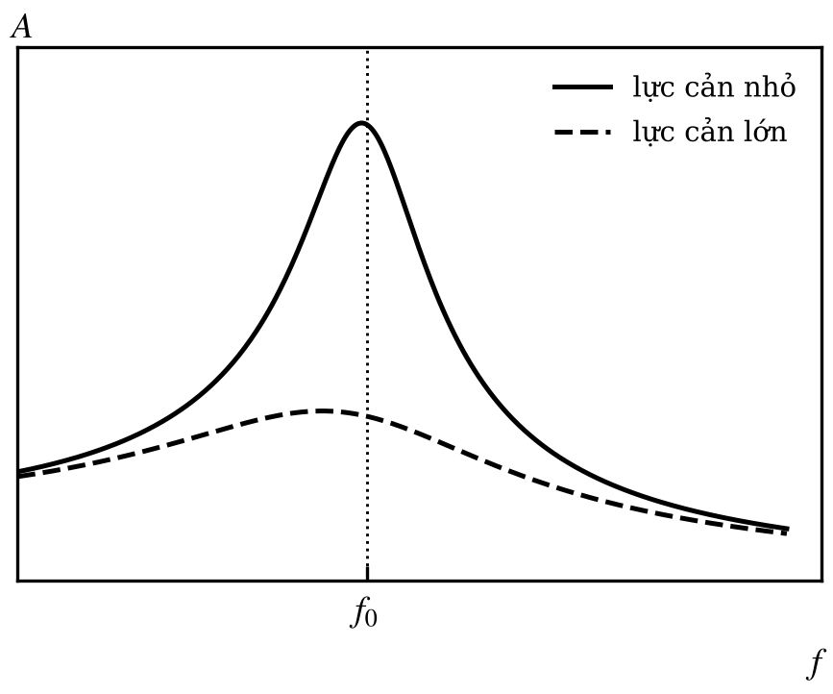
Hình đáp án Câu 24: hai đường cộng hưởng
Lỗi thường gặp: Cho rằng biên độ giảm 2% thì cơ năng cũng chỉ giảm 2%; tính $n$ theo $0,{98}^{n}$ thay vì $0,{98}^{2n}$.
PHẦN B. ĐỀ 2 (MÃ ĐỀ 201)
Thang điểm: Câu 1-3: 2 điểm mỗi câu; Câu 4, 5, 7, 8: 2 điểm mỗi câu; Câu 6, 9: 3 điểm mỗi câu. Tổng 20 điểm. Các số liệu đọc từ đồ thị là giá trị gần đúng; chấp nhận sai lệch nhỏ.
Câu 1. (2 điểm) [DOK2]
a) (0,5 đ)
$h_{max}=0,75$ m, $h_{min}=0,45$ m nên $A=\frac{0,75−0,45}{2}=0,15$ m và $h_{CB}=\frac{0,75+0,45}{2}=0,60$ m.
Hai đỉnh liên tiếp ở $t≈0,13$ s và $t≈0,93$ s nên $T=0,80$ s; $f=\frac{1}{T}=1,25$ Hz; $ω=\frac{2π}{T}=2,5π≈7,85$ rad/s.
b) (0,5 đ)
Tại $t=0$: $h≈0,675$ m nên $cosφ=\frac{0,675−0,60}{0,15}=0,5$, $φ=±\frac{π}{3}$. Đồ thị đang đi lên ($v>0$) nên $φ<0$: $φ=−\frac{π}{3}$.
$$h=0,60+0,15cos\left(2,5πt−\frac{π}{3}\right) \text{m}$$
$v_{max}=ωA=7,85⋅0,15≈1,18$ m/s ≈ $1,2$ m/s.
c) (0,5 đ)
$v=−ωAsin\left(ωt−\frac{π}{3}\right)=1,18cos\left(2,5πt+\frac{π}{6}\right)$ (m/s): $v$ sớm pha $\frac{π}{2}$ so với $h$. Các điểm cần đánh dấu: $v\left(0\right)≈+1,02$ m/s; $v=0$ tại $t≈0,13; 0,53; 0,93; 1,33$ s (khi $h$ ở đỉnh hoặc đáy); $v=−1,18$ m/s tại $t≈0,33$ s và $1,13$ s; $v=+1,18$ m/s tại $t≈0,73$ s và $1,53$ s (khi $h=h_{CB}$). Đường cong hình sin chu kì $0,8$ s (xem hình đáp án).
d) (0,5 đ)
Dao động điều hoà khi $a=−ω^{2}x$, tức $\frac{a}{x}$ là hằng số âm với $x=h−h_{CB}$. Lấy ba thời điểm: $t=0$: $x=+0,075$ m, $a≈−4,6$ m/s² nên $\frac{a}{x}≈−61,7$ s⁻²; $t=0,13$ s: $x=+0,15$ m, $a≈−9,3$ m/s² nên $\frac{a}{x}≈−61,7$ s⁻²; $t=0,53$ s: $x=−0,15$ m, $a≈+9,3$ m/s² nên $\frac{a}{x}≈−61,7$ s⁻².
Giá trị tính từ chu kì: $ω^{2}={\left(\frac{2π}{0,8}\right)}^{2}=61,7$ s⁻², trùng với $−\frac{a}{x}$ (và $\frac{a_{max}}{A}=\frac{9,25}{0,15}=61,7$ s⁻²). Tỉ số không đổi và khớp với $ω^{2}$ nên chuyển động là dao động điều hoà; hai đồ thị $h$ và $a$ ngược pha cũng phù hợp.
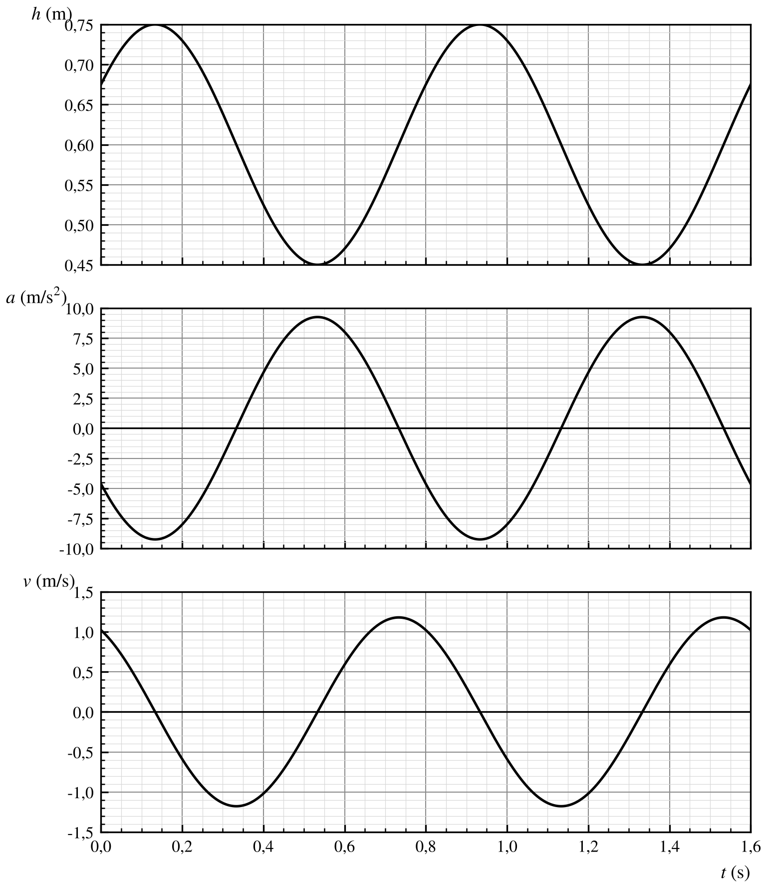
Hình đáp án Câu 1: đồ thị v - t hoàn chỉnh (khung dưới cùng)
Lỗi thường gặp: Đọc chu kì từ khoảng cách đỉnh - đáy; quên nhân $ω$ khi tính $v_{max}$; chọn $φ=+\frac{π}{3}$ do bỏ qua dấu của $v$ lúc $t=0$.
Câu 2. (2 điểm) [DOK2]
a) (0,5 đ)
$T_{0}=2π\sqrt{\frac{m}{k}}=2π\sqrt{\frac{1000}{1,6⋅{10}^{5}}}=\frac{2π}{\sqrt{160}}$. Với $π^{2}=10$: $T_{0}=2\sqrt{\frac{10}{160}}=0,5$ s, $f_{0}=\frac{1}{T_{0}}=2$ Hz.
b) (0,5 đ)
Mỗi lần xe đi qua một gờ, bánh xe bị nâng lên và truyền cho thân xe một cú đẩy qua hệ treo. Các gờ cách đều nhau nên các cú đẩy lặp lại sau những khoảng thời gian bằng nhau, tức tạo thành một ngoại lực tuần hoàn.
Thời gian giữa hai cú đẩy là thời gian xe đi hết $L$: $T=\frac{L}{v}$ và $f=\frac{v}{L}$.
c) (0,5 đ)
Cộng hưởng xảy ra khi $f=f_{0}$, tức $\frac{L}{v}=T_{0}$:
$$v=\frac{L}{T_{0}}=\frac{3,0}{0,5}=6\text{ m/s}=21,6\text{ km/h}$$
Hiện tượng: cộng hưởng (biên độ dao động cưỡng bức đạt cực đại).
d) (0,5 đ)
Giới hạn 20 km/h ≈ $5,6$ m/s rất gần tốc độ cộng hưởng $6$ m/s: xe chạy đúng giới hạn lại rung mạnh nhất, thiết kế này không hợp lí. Nên chọn $L$ để tốc độ cộng hưởng $v=Lf_{0}$ khác xa tốc độ cho phép.
Với $36$ km/h = $10$ m/s: $f=\frac{v}{L}=\frac{10}{3}≈3,3$ Hz, lệch khỏi $f_{0}=2$ Hz khá nhiều nên biên độ nhỏ hơn nhiều so với khi $v=6$ m/s.
Biện pháp: (1) tăng lực cản của bộ giảm xóc (đường cộng hưởng thấp và tù hơn); (2) thay đổi $L$ hoặc $k$, $m$ để $f_{0}$ không trùng $f$ ứng với tốc độ cho phép; (3) cho xe qua gờ nhanh để thời gian gần cộng hưởng ngắn, biên độ chưa kịp tăng.
Lỗi thường gặp: Dùng $L$ làm quãng đường xe đi trong một chu kì dao động riêng; quên đổi m/s sang km/h; cho rằng cộng hưởng xảy ra khi tốc độ càng lớn thì biên độ càng lớn.
Câu 3. (2 điểm) [DOK2]
a) (0,5 đ)
$T=\frac{t_{10}}{10}$ và $T^{2}$ như bảng sau:
$ℓ$ (m) | $t_{10}$ (s) | $T$ (s) | $T^{2}$ (s²)
0,300 | 11,0 | 1,100 | 1,210
0,400 | 12,8 | 1,280 | 1,638
0,500 | 14,1 | 1,410 | 1,988
0,600 | 15,6 | 1,560 | 2,434
0,700 | 16,7 | 1,670 | 2,789
0,800 | 18,0 | 1,800 | 3,240

b) (0,5 đ)
Từ $T=2π\sqrt{\frac{ℓ}{g}}$ suy ra $T^{2}=\frac{4π^{2}}{g} ℓ$: đồ thị $T^{2}$ theo $ℓ$ là đường thẳng đi qua gốc toạ độ với hệ số góc $s=\frac{4π^{2}}{g}$.
Đường thẳng phù hợp nhất (xem hình đáp án) có hệ số góc $s≈4,0$ s²/m (đọc đồ thị trong khoảng $3,95$ đến $4,10$). Khi đó:
$$g=\frac{4π^{2}}{s}=\frac{4⋅3,{14}^{2}}{4,01}≈9,8 {\text{m/s}}^{2}$$
c) (0,5 đ)
Sai số do thời gian phản ứng khi bấm đồng hồ gần như cố định (khoảng $0,1$ s) nên chia cho số dao động $N$: sai số của $T$ giảm $N$ lần.
Với $ℓ=0,800$ m: một dao động $T=1,80$ s nên $\frac{ΔT}{T}=\frac{0,1}{1,80}≈5,6\%$; mười dao động $t_{10}=18,0$ s nên $\frac{ΔT}{T}=\frac{0,1}{18,0}≈0,56\%$. Sai số tương đối của $g$ (do $g∝T^{−2}$) gấp đôi, khoảng $1,1\%$.
d) (0,5 đ)
$α_{0}=8^{∘}=0,1396$ rad nên $1+\frac{α_{0}^{2}}{16}≈1,0012$: chu kì thực lớn hơn $T_{0}$ khoảng $0,12\%$. Dùng công thức góc nhỏ cho $T$ đo được: $g_{tính}=\frac{4π^{2}ℓ}{T^{2}}=\frac{g_{thật}}{{\left(1,0012\right)}^{2}}≈0,9976 g_{thật}$, thấp hơn khoảng $0,24\%$ (khoảng $0,02$ m/s²).
Giá trị này nhỏ hơn nhiều so với sai số ≈ $1,1\%$ ở ý c, nên xấp xỉ góc nhỏ ở $8^{∘}$ là chấp nhận được; tuy nhiên chu kì không phụ thuộc biên độ chỉ đúng gần đúng.
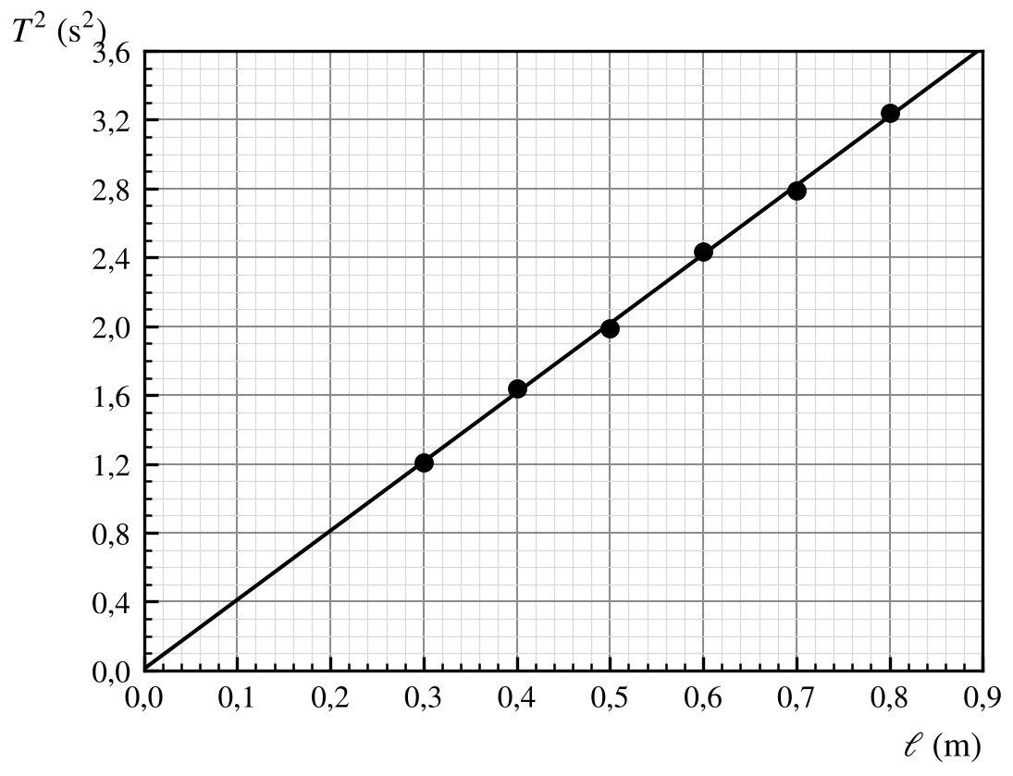
Hình đáp án Câu 3: đường thẳng phù hợp nhất của T² theo ℓ
Lỗi thường gặp: Quên bình phương khi lập $T^{2}$; vẽ đường thẳng không đi qua gốc nhưng lại dùng công thức $g=4π^{2}/s$; nhầm sai số của 1 dao động với của 10 dao động.
Câu 4. (2 điểm) [DOK3]
a) (0,5 đ)
$v_{0}=\sqrt{2gh}=\sqrt{2⋅10⋅0,2}=2$ m/s. Va chạm mềm, động lượng theo phương thẳng đứng bảo toàn (nội lực rất lớn so với các lực khác trong thời gian rất ngắn): $mv_{0}=\left(M+m\right)V$, nên
$$V=\frac{mv_{0}}{M+m}=\frac{0,3⋅2}{1,0}=0,6 \text{m/s}$$
Cơ năng mất: $ΔW=\frac{1}{2}mv_{0}^{2}−\frac{1}{2}\left(M+m\right)V^{2}=0,6−0,18=0,42$ J (70%, đúng bằng $\frac{M}{M+m}$ phần động năng ban đầu).
b) (0,5 đ)
Cân bằng cũ: lò xo nén $\frac{Mg}{k}=7$ cm; cân bằng mới: nén $\frac{\left(M+m\right)g}{k}=10$ cm. Vị trí cân bằng mới thấp hơn cũ $Δ=\frac{mg}{k}=3$ cm.
Ngay sau va chạm đĩa vẫn ở vị trí cân bằng cũ, tức ở trên $O$ là $3$ cm: $x_{0}=−3$ cm, $v_{0}=+60$ cm/s (hướng xuống, cùng chiều $Ox$). $ω=\sqrt{\frac{k}{M+m}}=\sqrt{\frac{100}{1,0}}=10$ rad/s.
c) (0,5 đ)
$A=\sqrt{x_{0}^{2}+\frac{v_{0}^{2}}{ω^{2}}}=\sqrt{3^{2}+6^{2}}=3\sqrt{5}≈6,71$ cm.
$cosφ=\frac{x_{0}}{A}=−\frac{1}{\sqrt{5}}$; vật đang đi theo chiều dương nên $φ<0$: $φ=−arccos\left(−\frac{1}{\sqrt{5}}\right)≈−2,03$ rad.
$$x=3\sqrt{5}cos\left(10t−2,03\right) \text{cm}$$
Kiểm tra: $x\left(0\right)=6,71cos\left(−2,03\right)=−3,0$ cm; $v\left(0\right)=−10⋅6,71sin\left(−2,03\right)=+60$ cm/s.
d) (0,5 đ)
Độ nén lớn nhất ở biên dưới: $10+6,71=16,7$ cm. Lực đàn hồi cực đại: $F_{max}=k⋅0,1671≈16,7$ N.
Cơ năng dao động: $W=\frac{1}{2}kA^{2}=\frac{1}{2}⋅100⋅{\left(0,0671\right)}^{2}≈0,225$ J. Kiểm tra bằng $\frac{1}{2}\left(M+m\right)V^{2}+\frac{1}{2}kx_{0}^{2}=0,18+0,045=0,225$ J.
Lỗi thường gặp: Lấy vị trí cân bằng cũ làm gốc (bỏ qua dịch chuyển $mg/k$); lấy $ω=\sqrt{k/M}$; cho rằng va chạm mềm bảo toàn cơ năng.
Câu 5. (2 điểm) [DOK3]
a) (0,5 đ)
$m$ và $M$ cùng dao động nên $ω=\sqrt{\frac{k}{M+m}}=\sqrt{\frac{200}{0,5}}=20$ rad/s. Ở vị trí cân bằng, lò xo nén $Δℓ=\frac{\left(M+m\right)g}{k}=\frac{0,5⋅10}{200}=2,5$ cm.
b) (0,5 đ)
Với $Ox$ hướng xuống, gia tốc của $m$ là $a=−ω^{2}x$. Định luật II Newton cho $m$ (trọng lực xuống, phản lực $N$ lên): $mg−N=ma$, nên
$$N=m\left(g−a\right)=m\left(g+ω^{2}x\right)$$
$m$ không rời $M$ khi $N≥0$ với mọi $x∈\left[−A;A\right]$. Nhỏ nhất ở $x=−A$ (điểm cao nhất): $g−ω^{2}A≥0$, suy ra
$$A≤\frac{g}{ω^{2}}=\frac{10}{400}=2,5 \text{cm}$$
c) (0,5 đ)
$N_{max}=m\left(g+ω^{2}A\right)=0,2 \left(10+400⋅0,02\right)=3,6$ N (ở điểm thấp nhất, $x=+A$). $N_{min}=m\left(g−ω^{2}A\right)=0,2 \left(10−8\right)=0,4$ N (ở điểm cao nhất).
d) (0,5 đ)
Gia tốc cực đại của hệ: $a_{max}=ω^{2}A=400⋅0,02=8$ m/s² ($ω$ vẫn bằng $20$ rad/s vì cùng $k$ và cùng tổng khối lượng). Chỉ lực ma sát nghỉ truyền gia tốc này cho $m$: $μmg≥ma_{max}$, nên
$$μ≥\frac{a_{max}}{g}=\frac{8}{10}=0,8$$
Lỗi thường gặp: Chọn chiều dương hướng lên rồi vẫn dùng $N=m\left(g+ω^{2}x\right)$; dùng $ω=\sqrt{k/M}$ thay cho $\sqrt{k/\left(M+m\right)}$; quên rằng ma sát nghỉ là lực duy nhất làm $m$ dao động ở cách bố trí (b).
Câu 6. (3 điểm) [DOK3]
a) (0,5 đ)
$x_{0}=\frac{μmg}{k}=\frac{0,1⋅0,2⋅10}{20}=0,01$ m = $1$ cm. Khi vật đi theo chiều âm (từ $x=+9$ cm về phía $O$), lực ma sát hướng chiều dương, có độ lớn $F_{ms}=μmg$. Phương trình chuyển động $mx″=−kx+F_{ms}=−k\left(x−x_{0}\right)$. Đặt $u=x−x_{0}$ thì $u″=−\frac{k}{m}u$, đây là dao động điều hoà quanh $x=+x_{0}$ với $ω=\sqrt{\frac{k}{m}}=10$ rad/s, biên độ $A_{0}−x_{0}=8$ cm.
Tốc độ lớn nhất khi qua $x=+x_{0}=+1$ cm: $v_{max}=ω\left(A_{0}−x_{0}\right)=10⋅8=80$ cm/s = $0,8$ m/s.
b) (0,75 đ)
Nửa chu kì đầu: dao động quanh $+x_{0}$ với biên độ $A_{0}−x_{0}$ nên đến vị trí $x_{1}=x_{0}−\left(A_{0}−x_{0}\right)=−\left(A_{0}−2x_{0}\right)$; biên độ so với $O$ là $A_{1}=A_{0}−2x_{0}$. Sang nửa chu kì thứ hai, lực ma sát đổi chiều nên vật dao động quanh $−x_{0}$ với biên độ $A_{1}−x_{0}$, đến $x_{2}=+\left(A_{1}−2x_{0}\right)$. Quy nạp:
$$A_{n}=A_{0}−2nx_{0}$$
Giảm đều $2x_{0}=2$ cm sau mỗi nửa chu kì (cấp số cộng, không phải cấp số nhân như tắt dần nhớt).
Vật dừng hẳn khi tại biên lực đàn hồi không thắng được ma sát nghỉ: $kA_{n}≤μmg$, tức $A_{n}≤x_{0}$.
c) (1 đ)
Dãy biên độ ở các điểm dừng tạm thời: $9→7→5→3→1$ cm. Tại $A_{4}=1$ cm = $x_{0}$: $kA_{4}=0,2$ N = $μmg$ nên vật dừng hẳn. Số nửa chu kì: $4$. Vị trí dừng: $x=+1$ cm (dấu cộng vì các biên liên tiếp có li độ $+9$, $−7$, $+5$, $−3$, $+1$ cm).
Thời gian: $t=4⋅\frac{T}{2}=2T=2⋅\frac{2π}{10}=0,4π≈1,26$ s. Mỗi nửa chu kì vật đều đi qua $O$ một lần nên qua $O$ đúng $4$ lần.
Quãng đường cách 1 (cộng từng đoạn): $16+12+8+4=40$ cm. Cách 2 (công của ma sát): $\frac{1}{2}kA_{0}^{2}−\frac{1}{2}kx_{f}^{2}=μmg S$, nên $S=\frac{\frac{1}{2}⋅20 \left(0,{09}^{2}−0,{01}^{2}\right)}{0,2}=\frac{0,08}{0,2}=0,4$ m = $40$ cm.
d) (0,75 đ)
Vật chỉ bắt đầu chuyển động khi $kA_{0}>μmg$, tức $x_{0}<A_{0}$. Sau nửa chu kì đầu vật đến điểm có $\left|x_{1}\right|=\left|A_{0}−2x_{0}\right|$ và phải dừng ngay ở đó: $\left|A_{0}−2x_{0}\right|≤x_{0}$, tức $x_{0}≤A_{0}≤3x_{0}$. Kết hợp: $\frac{A_{0}}{3}≤x_{0}<A_{0}$, hay $3\text{ cm}≤x_{0}<9\text{ cm}$.
Vì $μ=\frac{kx_{0}}{mg}=10 x_{0}$ (với $x_{0}$ tính bằng mét) nên
$$0,3≤μ<0,9$$
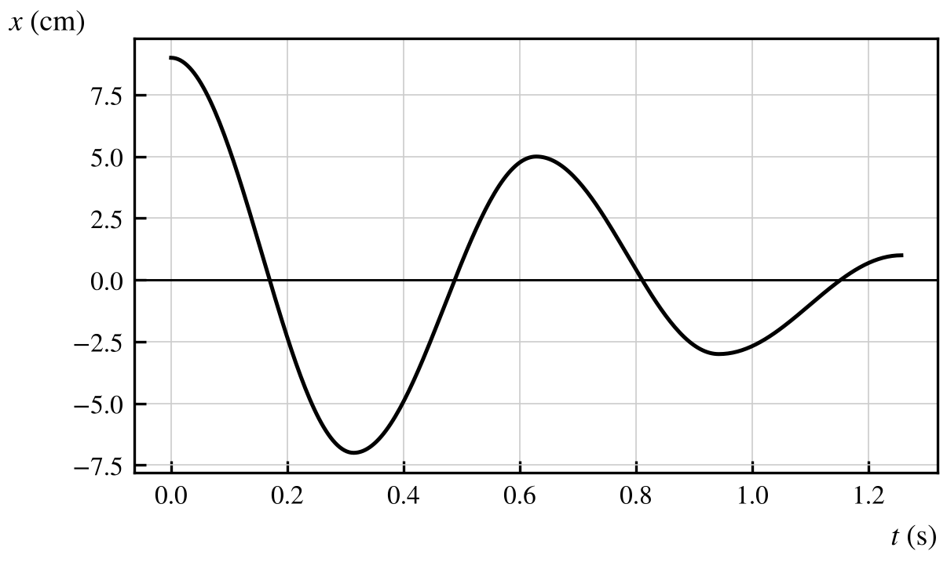
Hình đáp án Câu 6: li độ theo thời gian (biên độ giảm đều 2 cm mỗi nửa chu kì)
Lỗi thường gặp: Dùng công thức tắt dần nhớt (nhân với hệ số $e^{−αT}$) cho ma sát trượt; quên rằng vị trí cân bằng tạm thời đổi bên sau mỗi nửa chu kì; tính số lần qua $O$ bằng số chu kì thay vì số nửa chu kì.
Câu 7. (2 điểm) [DOK3]
a) (0,75 đ)
Khối lượng cả cột chất lỏng $m=ρSℓ$. Khi mực nhánh trái cao hơn $O$ đoạn $y$ thì hai mực chênh nhau $2y$. Hợp lực kéo cột chất lỏng về vị trí cân bằng bằng trọng lượng của cột chất lỏng có chiều cao $2y$ tiết diện $S$: $F=−ρgS⋅2y$. Định luật II Newton (chuyển động của cả cột):
$$ρSℓ y″=−2ρgS y ⇒ y″=−\frac{2g}{ℓ} y$$
Đây là phương trình $y″=−ω^{2}y$ nên chất lỏng dao động điều hoà với
$$ω=\sqrt{\frac{2g}{ℓ}}=\sqrt{\frac{20}{0,8}}=5 \text{rad/s}, T=\frac{2π}{5}≈1,26 \text{s}$$
(Bằng năng lượng: $W=\frac{1}{2}ρSℓ y′^{2}+ρgS y^{2}$; $W$ không đổi nên $\frac{dW}{dt}=0$ cho cùng kết quả.) $ρ$ và $S$ triệt tiêu nên $T$ không phụ thuộc $ρ$, $S$; chỉ phụ thuộc $ℓ$ và $g$.
b) (0,5 đ)
$A=\sqrt{y_{0}^{2}+\frac{v_{0}^{2}}{ω^{2}}}=\sqrt{3^{2}+4^{2}}=5$ cm. $cosφ=\frac{3}{5}$; vật đang đi xuống ($v_{0}<0$) nên $φ>0$: $φ=arccos0,6≈0,927$ rad.
$$y=5cos\left(5t+0,927\right) \text{cm}$$
c) (0,5 đ)
$v_{max}=ωA=5⋅5=25$ cm/s = $0,25$ m/s. Khối lượng cột chất lỏng $m=ρSℓ=1000⋅{10}^{−4}⋅0,8=0,08$ kg. Cơ năng $W=\frac{1}{2}mv_{max}^{2}=\frac{1}{2}⋅0,08⋅0,{25}^{2}=2,5$ mJ (kiểm tra: $ρgSA^{2}=1000⋅10⋅{10}^{−4}⋅0,{05}^{2}=2,5$ mJ).
Hệ lò xo - vật tương đương: $k_{eq}=2ρgS=2$ N/m, khối lượng $m=0,08$ kg, vì $ω=\sqrt{\frac{k_{eq}}{m}}=\sqrt{\frac{2}{0,08}}=5$ rad/s.
d) (0,25 đ)
Chu kì không đổi: khi thay $ρ$, cả khối lượng $m=ρSℓ$ lẫn độ cứng tương đương $k_{eq}=2ρgS$ cùng tăng $\frac{13600}{1000}$ lần nên tỉ số $\frac{k_{eq}}{m}=\frac{2g}{ℓ}$ không đổi.
Lỗi thường gặp: Dùng chiều cao $y$ thay cho $2y$ trong lực kéo về; lấy $ℓ$ là chiều dài một nhánh thay vì tổng chiều dài cột chất lỏng; cho rằng chu kì phụ thuộc loại chất lỏng.
Câu 8. (2 điểm) [DOK3]
a) (0,75 đ)
Trong hệ quy chiếu gắn với xe, ngoài trọng lực $m\vec{g}$ còn có lực quán tính $−m\vec{a}$. Trọng lực hiệu dụng $m\vec{g}′$ với $\vec{g}′=\vec{g}−\vec{a}$ ($\vec{a}⊥\vec{g}$):
$$g′=\sqrt{g^{2}+a^{2}}=\sqrt{{10}^{2}+7,5^{2}}=12,5 {\text{m/s}}^{2}, tanβ=\frac{a}{g}=0,75⇒β≈36,9^{∘}$$
Dao động nhỏ quanh vị trí cân bằng tương đối giống con lắc đơn trong trường hiệu dụng $g′$:
$$T′=2π\sqrt{\frac{ℓ}{g′}}=2π\sqrt{\frac{1,25}{12,5}}=\frac{2π}{\sqrt{10}}=2 \text{s} \left(π^{2}=10\right)$$
b) (0,75 đ)
$ω′=\sqrt{\frac{g′}{ℓ}}=\sqrt{10}$ rad/s; biên độ cung $S_{0}=ℓα_{0}=1,25⋅0,08=0,1$ m. Tốc độ cực đại:
$$v_{max}=ω′S_{0}=\sqrt{10}⋅0,1≈0,316 \text{m/s}$$
Cơ năng: $W=\frac{1}{2}mv_{max}^{2}=\frac{1}{2}⋅0,2⋅0,1=0,01$ J = $10$ mJ (kiểm tra bằng $\frac{1}{2}mg′ℓα_{0}^{2}=\frac{1}{2}⋅0,2⋅12,5⋅1,25⋅0,0064=10$ mJ).
c) (0,5 đ)
Thang máy đi lên nhanh dần: $\vec{a}$ hướng lên nên $\vec{g}′=\vec{g}−\vec{a}$ hướng xuống với độ lớn $g′=g+a=12,5$ m/s². Do đó
$$T″=2π\sqrt{\frac{ℓ}{12,5}}=2 \text{s}=T′$$
Công thức tổng quát: $T=2π\sqrt{\frac{ℓ}{\left|\vec{g}−\vec{a}\right|}}$. Ở (a), $\left|\vec{g}−\vec{a}\right|=\sqrt{g^{2}+a^{2}}=12,5$; ở (b), $\left|\vec{g}−\vec{a}\right|=g+a=12,5$. Hai trường hợp khác hướng nhưng cùng độ lớn của trọng lực hiệu dụng nên chu kì bằng nhau: chu kì chỉ phụ thuộc độ lớn $g′$, không phụ thuộc hướng hay khối lượng.
Lỗi thường gặp: Dùng $g′=g+a$ cho trường hợp xe tăng tốc ngang (cộng đại số thay vì cộng véctơ); tính góc $β$ bằng $tanβ=g/a$; cho rằng biên độ góc đo từ phương thẳng đứng.
Câu 9. (3 điểm) [DOK3]
a) (0,5 đ)
$α=\frac{λ}{2m}=\frac{400}{800}=0,5$ s⁻¹; $ω_{0}=\sqrt{\frac{1,6⋅{10}^{5}}{400}}=20$ rad/s; $Ω=\sqrt{400−0,25}≈19,99$ rad/s; $T=\frac{2π}{Ω}≈0,314$ s.
Sau một chu kì biên độ nhân với $e^{−αT}=e^{−0,157}≈0,855$: giảm khoảng $14,5\%$.
b) (0,75 đ)
Lực cưỡng bức có tần số góc $ω=\frac{2πv}{L}$. Cộng hưởng ($ω=ω_{0}$):
$$v=\frac{ω_{0}L}{2π}=\frac{20⋅5,0}{2π}≈15,9 \text{m/s}≈57 \text{km/h}$$
Biên độ khi đó: $B_{max}=\frac{F_{0}/m}{2αω_{0}}=\frac{800/400}{2⋅0,5⋅20}=0,10$ m = $10$ cm.
c) (0,75 đ)
$v=36$ km/h = $10$ m/s nên $ω=\frac{2π⋅10}{5}=4π≈12,57$ rad/s, $ω^{2}≈157,9$. Khi đó
$$B=\frac{2}{\sqrt{{\left(400−157,9\right)}^{2}+4⋅0,25⋅157,9}}=\frac{2}{242,4}≈8,3⋅{10}^{−3} \text{m}≈0,83 \text{cm}$$
$\frac{B_{max}}{B}≈12$: biên độ nhỏ hơn khoảng 12 lần. Độ dịch tĩnh $B_{st}=\frac{800}{1,6⋅{10}^{5}}=5$ mm = $0,5$ cm.
$Q=\frac{ω_{0}}{2α}=\frac{20}{2⋅0,5}=20$ và $\frac{B_{max}}{B_{st}}=\frac{10}{0,5}=20=Q$ (suy từ $B_{max}=\frac{F_{0}}{2mαω_{0}}=\frac{F_{0}}{k}⋅\frac{ω_{0}}{2α}$ vì $mω_{0}^{2}=k$).
d) (0,5 đ)
Khi cộng hưởng $δ=−\frac{π}{2}$ (dao động trễ pha $\frac{π}{2}$ so với lực), nên vận tốc cùng pha với lực. Công suất trung bình của lực cưỡng bức: $P_{F}=\frac{1}{2}F_{0} ω_{0}B_{max}=\frac{1}{2}⋅800⋅20⋅0,1=800$ W.
Công suất tiêu hao do lực nhớt: $P_{c}=\frac{1}{2}λω_{0}^{2}B_{max}^{2}=\frac{1}{2}⋅400⋅400⋅0,01=800$ W.
Hai giá trị bằng nhau (= $\frac{F_{0}^{2}}{2λ}$): ở trạng thái ổn định cơ năng của hệ không đổi nên năng lượng nạp vào mỗi chu kì đúng bằng năng lượng bị lực nhớt lấy đi.
e) (0,5 đ)
Tắt dần tới hạn khi $Ω=0$, tức $α=ω_{0}$:
$$λ_{c}=2mω_{0}=2⋅400⋅20=1,6⋅{10}^{4} \text{kg/s}=40λ$$
Giảm chấn quá lớn làm hệ gần như “cứng”: lực nhớt $λv$ lớn truyền xung lực mạnh lên thân xe khi bánh xe đi qua mấp mô, xe xóc và mất êm ái. Do đó thường chọn $\frac{α}{ω_{0}}$ trong khoảng $0,3$ đến $0,7$ để vừa dập tắt dao động nhanh vừa êm.
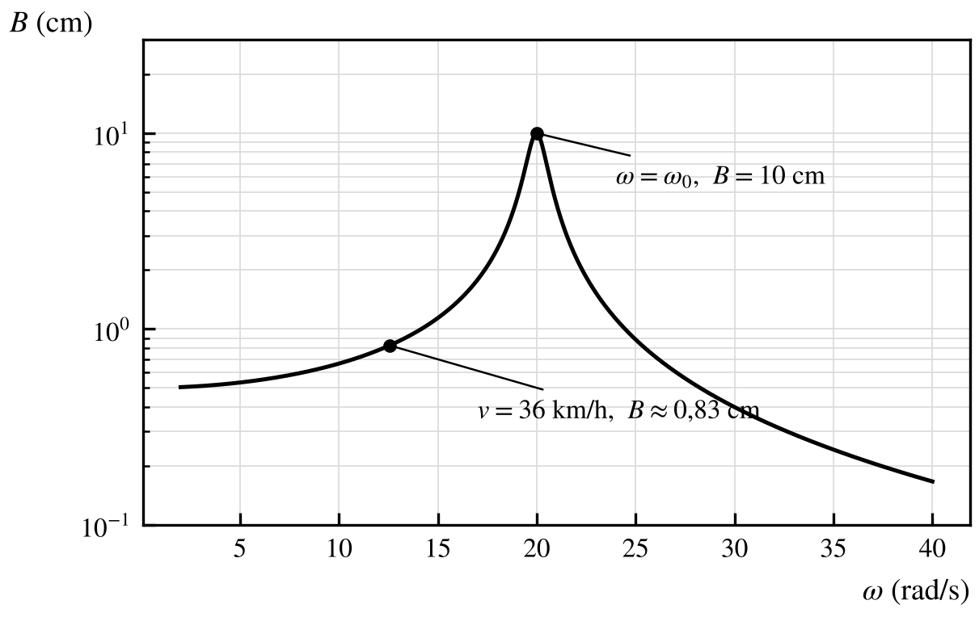
Hình đáp án Câu 9: biên độ cưỡng bức theo tần số góc (thang logarit)
Lỗi thường gặp: Lấy $Ω=ω_{0}$ làm cộng hưởng khi tính biên độ nhưng quên $2αω$ trong mẫu số; tính công suất bằng $F_{0}ωB$ (thiếu hệ số $\frac{1}{2}$ của giá trị trung bình); nhầm $α=λ/m$.
PHẦN C. BẢNG ÁNH XẠ KIẾN THỨC
Cột cuối chỉ mục cần ôn lại trong tài liệu giải thích Chương 1 (chuong1_dao_dong_dieu_hoa.html) và phần tương ứng của PDF Olympic: I. Dao động điều hoà; II. Mô tả; III. Vận tốc, gia tốc; IV. Năng lượng, con lắc; V. Tắt dần, cưỡng bức, cộng hưởng.
Câu | Kiến thức chính | Mục ôn lại
Đề 1 - Câu 1 | Chu kì, tần số | I. Chứng minh 1
Đề 1 - Câu 2 | Quãng đường, chiều dài quỹ đạo | I. Chứng minh 4
Đề 1 - Câu 3 | Vận tốc, gia tốc tại VTCB | III. Chứng minh 8, 9
Đề 1 - Câu 4 | Chuyển hoá năng lượng | IV. Chứng minh 12
Đề 1 - Câu 5 | Điều kiện cộng hưởng | V. Chứng minh 20
Đề 1 - Câu 6 | Đổi sin sang cos, pha ban đầu | I. Mục 6 (công thức lượng giác)
Đề 1 - Câu 7 | Đồ thị x-t, độ lệch pha | II. Chứng minh 7
Đề 1 - Câu 8 | Hệ thức độc lập với thời gian | III. Chứng minh 11
Đề 1 - Câu 9 | Wđ = nWt, cơ năng | IV. Chứng minh 12, 14
Đề 1 - Câu 10 | Lò xo treo: ω từ độ dãn | IV. Chứng minh 15
Đề 1 - Câu 11 | Đường tròn pha, lần thứ n | I. Chứng minh 2, 3
Đề 1 - Câu 12 | Đồ thị a-x, cơ năng | III. Chứng minh 9; IV. Chứng minh 12
Đề 1 - Câu 13 | Quãng đường theo thời gian | I. Chứng minh 3, 4
Đề 1 - Câu 14 | Lò xo đứng, chiều dài, lực đàn hồi | IV. Chứng minh 15
Đề 1 - Câu 15 | Con lắc đơn góc nhỏ, đổi độ sang rad | IV. Chứng minh 16
Đề 1 - Câu 16 | Tắt dần, % biên độ và năng lượng | V. Chứng minh 17
Đề 1 - Câu 17 | Ma sát trượt, VTCB tạm thời | V. Chứng minh 18
Đề 1 - Câu 18 | Đồ thị Wt-t, tần số 2ω | IV. Chứng minh 13
Đề 1 - Câu 19 | Cộng hưởng khi xe qua rãnh | V. Chứng minh 19; IV. Chứng minh 15
Đề 1 - Câu 20 | Va chạm mềm trên con lắc lò xo | IV. Chứng minh 12, 15 (+ bảo toàn động lượng)
Đề 1 - Câu 21 | Viết phương trình, đường tròn pha | I. Chứng minh 2, 3, 6
Đề 1 - Câu 22 | Lò xo ngang, đồ thị Wt-x, Wđ = nWt | IV. Chứng minh 12 - 15
Đề 1 - Câu 23 | Lò xo đứng, thời gian nén | IV. Chứng minh 15; I. Chứng minh 3
Đề 1 - Câu 24 | Tắt dần, công suất bù, cộng hưởng | V. Chứng minh 17, 20

Câu | Kiến thức chính | Mục ôn lại
Đề 2 - Câu 1 | Đọc đồ thị x-t, a-t; vẽ v-t; kiểm tra a = -ω²x | II; III. Chứng minh 8, 9, 10, 11
Đề 2 - Câu 2 | Cộng hưởng, tốc độ nguy hiểm, giảm xóc | V. Chứng minh 19, 20
Đề 2 - Câu 3 | Con lắc đơn, đồ thị T²-ℓ, sai số | IV. Chứng minh 16
Đề 2 - Câu 4 | Va chạm mềm, VTCB dịch chuyển, phương trình | IV. Chứng minh 12, 15; I. Chứng minh 6
Đề 2 - Câu 5 | Hai vật chồng nhau, điều kiện không rời, ma sát nghỉ | III. Chứng minh 9; IV. Chứng minh 15
Đề 2 - Câu 6 | Ma sát trượt Coulomb, biên độ giảm đều | V. Chứng minh 18
Đề 2 - Câu 7 | Cột chất lỏng chữ U, lập phương trình a = -ω²y | III. Chứng minh 9; IV. Chứng minh 15 (kĩ thuật tương tự)
Đề 2 - Câu 8 | Con lắc đơn trong trường hiệu dụng | IV. Chứng minh 16
Đề 2 - Câu 9 | Tắt dần nhớt, cưỡng bức, hệ số phẩm chất | V. Chứng minh 17, 20; Câu 17 trong PDF

-------- HẾT --------

